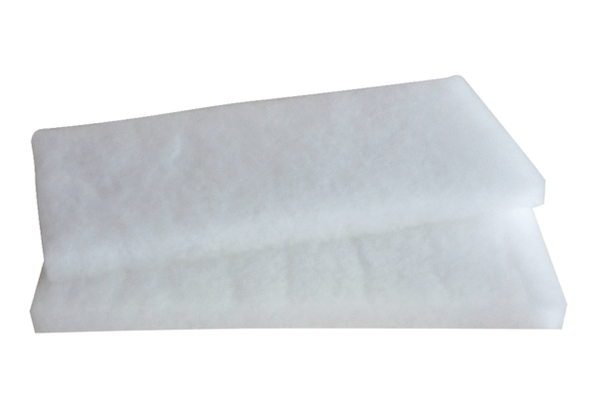Náhradní filtr WRF 180 ECObsah dodávky: 2 kusySortiment: K
Typové číslo: 0093.0060Výrobce: MAICO

